МИНИСТЕРСТВО ОБРАЗОВАНИЯ И НАУКИ УКРАИНЫ
ЧЕРНИГОВСКИЙ НАЦИОНАЛЬНЫЙ ТЕХНОЛОГИЧЕСКИЙ УНИВЕРСИТЕТ
КАФЕДРА ИНФОРМАЦИОННЫХ И КОМПЬЮТЕРНЫХ СИСТЕМ

Расчетно-графическая работа
по дисциплине: “БИС МП и ПЛ”

Исполнитель:
студент гр.КИ-122 Тур Г.Н.

Руководитель:
доцент Заровский Р.В.

2015
СОДЕРЖАНИЕ
Изм.
Лист
№ докум.
Подпись
Дата
Лист
2
ЧНТУ.123121

ВВЕДЕНИЕ………………………………………………………………………..3
1 АНАЛИЗ ИЗВЕСТНЫХ МЕДОВ РЕШЕНИЯ…………...……………………4
2 СТРУКТУРНАЯ СХЕМА…………………….……………….………………..7
3 ПРИНЦИПИАЛЬНАЯ СХЕМА…………………..……………………………8
4 ВЫВОД……..…………..………………………………………………………10
ВВЕДЕНИЕ
Изм.
Лист
№ докум.
Подпись
Дата
Лист
3
ЧГТУ.080918

Согласно варианту задания на расчетно-графической работы необходимо разработать устройство обработки информации, с использованием микроконтроллера семейства MSP-430. Ввод информации происходит из внешней Flash-памяти. Информация из микроконтроллера выводится в цифро-аналоговый преобразователь.
.

1 Анализ известных методов решения поставленной задачи
Рассмотрим подробнее функциональные узлы устройства, которое нужно разработать.

Микроконтроллер MSP-430
Данное семейство микроконтроллеров рассчитано на обработку смешанных сигналов, и обладает сверхнизким энергопотреблением.
Микроконтроллеры этого семейства имеют следующие аппаратные особенности:
- Внутреннее ОЗУ объемом до 64 килобайт;
- GPIO в количестве 24, которые поддерживают интерфейсы I2C, SPI, UART, ;
- До пяти 16-ти битных таймеров-счетчиков;
- Встроенный тактовый генератор;
- Минимальное напряжение питания - 1.8В, максимальное – 3.6В;
- Интерфейс для последовательного обмена информацией с другими микроконтроллерами или персональными компьютерами.
Рассмотрим микроконтроллер из указанного семейства - MSP430G2203. Данный микроконтроллер содержит в составе порты ввода/ввода P1-P3, содержащие по 8 входов/выходов. Все порты поддерживают возможность подтягивающих резисторов. Количество ОЗУ равное 512 байт, а флеш-память контроллера составляет 16 килобайт. Выпускается контроллер в корпусах PDIP, TSSOP, VQFN
Функциональная схема контроллера приведена на рисунке 1.1.
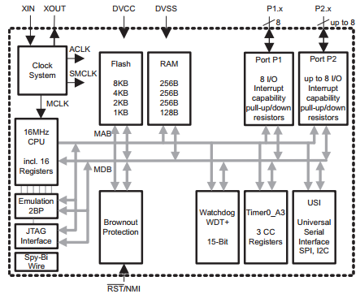

Рисунок 1.1 – Функциональная схема микроконтроллера MSP430G2102

Изм.
Лист
№ докум.
Подпись
Дата
Лист
5
ЧГТУ.080918

1.2 Компонент Flash-память
Flash-память — это энергонезависимый тип памяти, позволяющий записывать и хранить данные в микросхемах, помещенных в миниатюрный плоский корпус. Карты flash-памяти не имеют в своем составе движущихся частей, что обеспечивает высокую сохранность данных при их использовании в мобильных устройствах (портативных компьютерах, цифровых камерах и др.).
В деятельности встраиваемых систем, микросхемы такого типа памяти часто применяются для хранения данных поступаемых с датчиков или сенсоров. Кроме того, часто также используется Flash-память для ввода данных, таких как изображения, показания с других устройств, и т.д. Само же управление данными происходит через специальный контроллер с интерфейсом I2C, SPI или USB.
1.3 Компонент ЦАП
Цифро-аналоговый преобразователь (ЦАП) — устройство для преобразования цифрового (обычно двоичного) кода в аналоговый сигнал. Цифро-аналоговые преобразователи являются интерфейсом между дискретным цифровым миром и аналоговыми сигналами.
ЦАП находятся в начале аналогового тракта любой системы, поэтому параметры ЦАП во многом определяют параметры всей системы в целом. Далее перечислены наиболее важные характеристики ЦАП.
Разрядность — количество различных уровней выходного сигнала, которые ЦАП может воспроизвести. Обычно задается в битах; количество бит есть логарифм по основанию 2 от количества уровней.
Максимальная частота дискретизации — максимальная частота, на которой ЦАП может работать, выдавая на выходе корректный результат. В соответствии с теоремой Найквиста — Шеннона (известной также как теорема Котельникова), для корректного воспроизведения аналогового сигнала из цифровой формы необходимо, чтобы частота дискретизации была не менее, чем удвоенная максимальная частота в спектре сигнала. Например, для воспроизведения всего слышимого человеком звукового диапазона частот, спектр которого простирается до 20 кГц, необходимо, чтобы звуковой сигнал был дискретизован с частотой не менее 40 кГц. Стандарт Audio CD устанавливает частоту дискретизации звукового сигнала 44,1 кГц; для воспроизведения данного сигнала понадобится ЦАП, способный работать на этой частоте. В дешевых компьютерных звуковых картах частота дискретизации составляет 48 кГц. Сигналы, дискретизованные на других частотах, подвергаются передискретизации до 48 кГц, что частично ухудшает качество сигнала.
Изм.
Лист
№ докум.
Подпись
Дата
Лист
12
ЧНТУ.123121

Монотонность — свойство ЦАП увеличивать аналоговый выходной сигнал при увеличении входного кода.
Коэффициент нелинейных искажений — мера искажений и шума вносимых в сигнал ЦАПом. Выражается в процентах мощности гармоник и шума в выходном сигнале. Важный параметр при малосигнальных применениях ЦАП.
Динамический диапазон — соотношение наибольшего и наименьшего сигналов, которые может воспроизвести ЦАП, выражается в децибелах. Данный параметр связан с разрядностью и шумовым порогом.
Статические характеристики:
DNL (дифференциальная нелинейность) — характеризует, насколько приращение аналогового сигнала, полученное при увеличении кода на 1 младший значащий разряд (МЗР), отличается от правильного значения;
INL (интегральная нелинейность) — характеризует, насколько передаточная характеристика ЦАП отличается от идеальной. Идеальная характеристика строго линейна; INL показывает, насколько напряжение на выходе ЦАП при заданном коде отстоит от линейной характеристики.

.

Изм.
Лист
№ докум.
Подпись
Дата
Лист
16
ЧГТУ.080918
ЧГТУ.080918

ПРИЛОЖЕНИЕ А
Схема электрическая структурная

RS - 232
MSP - 430
Светодиодная
панель

Изм.
Лист
№ докум.
Подпись
Дата
Лист
17
ЧГТУ.080918

ПРИЛОЖЕНИЕ Б
Изм.
Лист
№ докум.
Подпись
Дата
Лист
18
ЧГТУ.080918
ЧГТУ 080918.003 КИ
ЧГТУ.000532.007ПЗ
Схема электрическая принципиальная

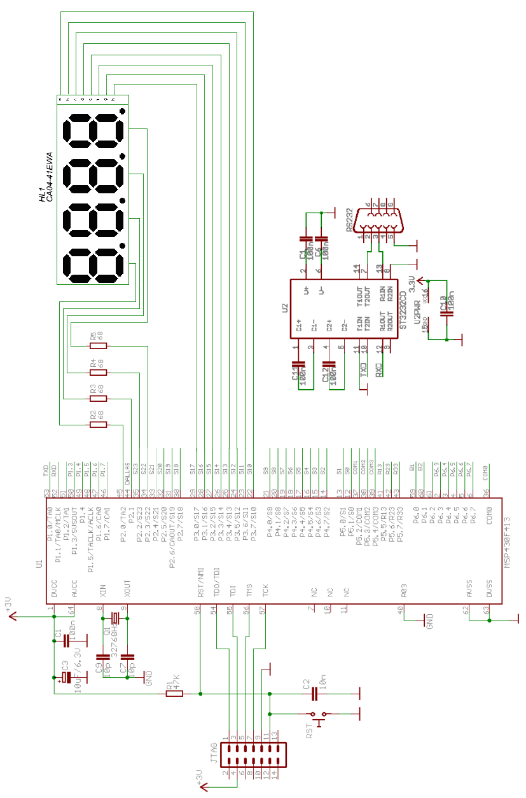
Изм.
Лист
№ докум.
Подпись
Дата
Лист
19
ЧГТУ.080918
ЧГТУ 080918.003 КИ
ЧГТУ.000532.007ПЗ

